******初中地理默写清单**

**世界地理（一）**

 **一、地球和地球仪**

**1．天体系统按照从高到低的级别依次排列：_____________________________________________________**

**2．太阳系是由_______以及绕日运行的_______、卫星、小行星、彗星等组成。**

**3．太阳系八颗行星，按照与太阳的距离，由近及远分别是：____________________________________。**

**4.地球大小：平均半径_______千米，最大周长（赤道长度）约_______千米，表面积_______平方千米**

**5. 地球是一个______________的球体。地球的模型——地球仪，地球仪是个_______球体。**

**6.区分纬线和经线**

|  |  |  |
| --- | --- | --- |
|  | **纬线** | **经线** |
| **形状** |  |  |
| **长度** |  |  |
| **方向** |  |  |

**7.区分纬度和经度**

|  |  |  |
| --- | --- | --- |
|  | **纬度** | **经度** |
| **度数划分** | **范围：______________**  **（赤道为_______，南北极点各为_______）**  **规律：向北增大是_______，向南增大是_______**  **（赤道向两极逐渐_______，赤道以北为_______，赤道以南是_______。）** | **范围：______________**  **（东西经180°是重合的，称______________；0°经线又叫_____________________，是经度起始线。）**  **规律：向东增大是_______，向西增大是_______**  **（0°经线向东向西逐渐_______，其以东是东经，以西是_______）** |
| **表示** | **赤道以北称北纬，用“_______”表示**  **赤道以南称南纬，用“_______”表示** | **0°经线以东是东经，用“_______”表示**  **0°经线以西是西经，用“_______”表示** |

**8. _______，即0°纬线，是南北半球的分界线，赤道以北为_______半球（______________都在北半球），赤道以南为_______半球（______________都在南半球）。**

**9.低、中、高纬度地区划分：低纬度地区______________，中纬度地区：______________，高纬度地区：______________**

**10.东半球与西半球划分界线：_________________________________________________。**

 **二、地球运动**

**1.地球运动的基本特征**

|  |  |  |  |
| --- | --- | --- | --- |
| **地球运动** | **绕转中心** | **方向** | **周期** |
| **自转** |  | **①_____________________**  **②北极上空：______________**  **③南极上空：______________** |  |
| **公转** |  | **https://ss0.bdstatic.com/70cFuHSh_Q1YnxGkpoWK1HF6hhy/it/u=1688236101,3028951661&fm=26&gp=0.jpg**  **___________** |  |

**2.地球自转的地理意义：____________________________**

**3.地球公转的地理意义**

**（1）太阳直射点的位置移动：**

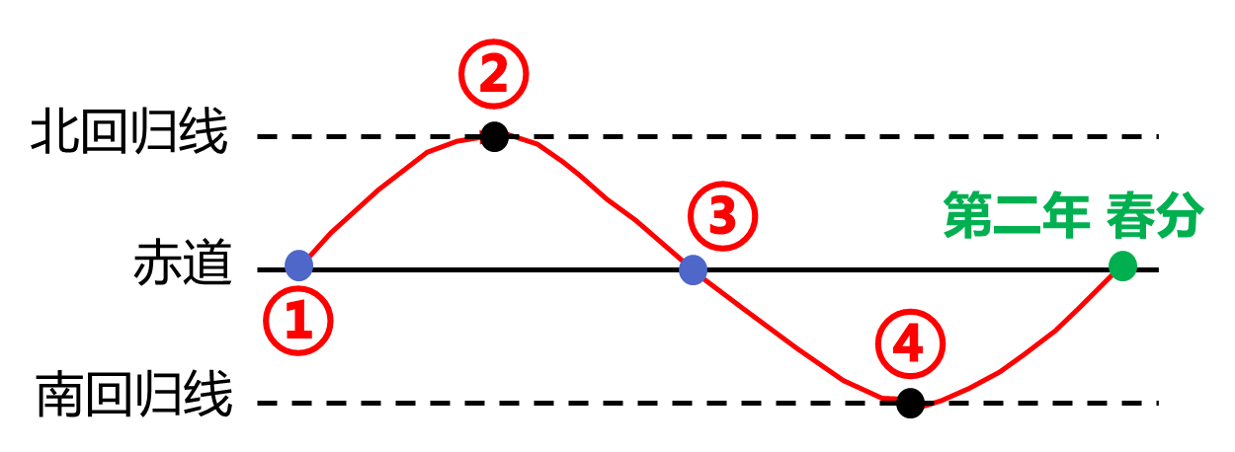

**①______________ ②______________ ③______________ ④______________**

**在_____________________上，一年一次太阳直射；**

**在_____________________之间，一年两次太阳直射；**

**南、北回归线之外，_______太阳直射现象。**

**（2）昼夜长短变化**

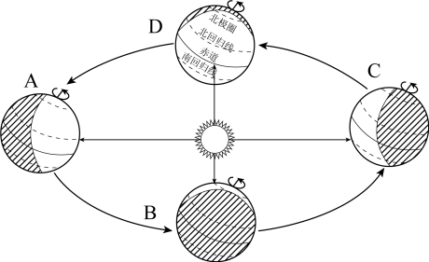

**D是_______，时间是______________，此时太阳直射_______，全球______________。**

**A是_______，时间是______________，此时太阳直射______________，北半球达到一年中昼_______，夜_______（昼长夜短）。北半球纬度越高，白昼越_______，北极圈及其以北地区出现_______现象，南极圈及其以南地区出现_______现象。**

**B是_______，时间是______________，此时太阳直射_______，全球______________**

**C是_______，时间是______________，此时太阳直射______________，北半球达到一年中昼_______，夜_______（昼短夜长）。北半球纬度越高，黑夜越_______，南极圈及其以南地区出现_______现象，北极圈及其以北地区出现_______现象。**

**春分日到夏至日，太阳直射点_______移，北半球白昼时间变_______，黑夜时间变_______，昼夜长短情况：______________。**

**夏至日到秋分日，太阳直射点_______移，北半球白昼时间变_______，黑夜时间变_______，昼夜长短情况：______________。**

**秋分日到冬至日，太阳直射点_______移，北半球白昼时间变_______，黑夜时间变_______，昼夜长短情况：______________。**

**冬至日到春分日，太阳直射点_______移，北半球白昼时间变_______，黑夜时间变_______，昼夜长短情况：______________。**

**（3）_____________________，南、北半球季节相反。**

**（4）五带划分，地球表面划分为五个带：①_______、②_______、③_______、④_______、⑤_______。**

****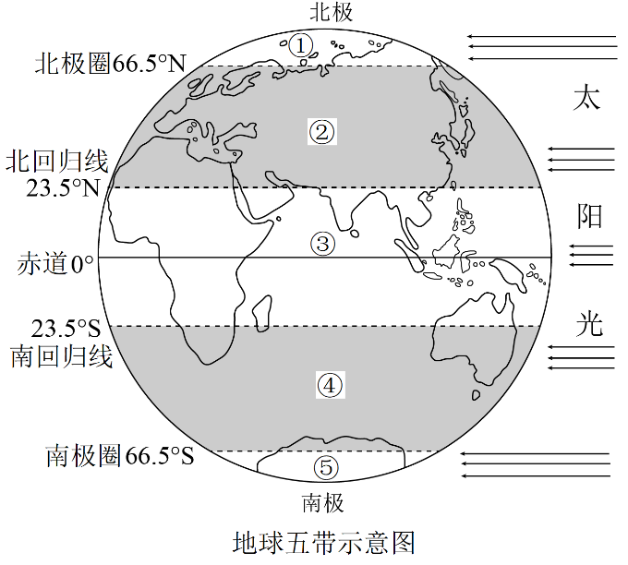

** ①热带纬度范围：______________之间，特点是：__________________________________________**

**②南、北温带纬度范围：______________之间，特点是：__________________________________________**

**③南、北寒带纬度范围：______________之间，特点是：__________________________________________**

**（5）北半球正午太阳高度的变化：一年中，正午太阳高度冬至日最小，此时物体影子最_______；正午太阳高度夏至日最大，此时物体影子最_______。**

**（6）太阳光照图的判读**

|  |  |  |
| --- | --- | --- |
|  |  |  |
|  |  |  |

 **三、地图**

**1.地图三要素：____________________________，也是地图的“语言”。**

**2.比例尺大小与地图的关系（相同图幅比较）**

|  |  |  |
| --- | --- | --- |
|  | **表示范围的大或小** | **表示内容的详或略** |
| **比例尺较大** |  |  |
| **比例尺较小** |  |  |

**3.在地图中判别方向**

**（1）普通地图：通常按照“__________________________________________”的方法辨别方向。**

**（2）有指向标的地图：在有指向标的地图上，要根据______________来确定方向。指向标箭头一般指向_______，与箭头相反的方向是_______，垂直于箭头方向左侧是_______，右侧是_______。**

**（3）经纬网地图：**

**①经线指示_______方向，纬线指示_______方向（无论经线、纬线如何弯曲，都遵循这个规律）**

**②辨别南北纬：纬度数值向北递增的为_______，向南递增的为_______，同一纬线上各点方向关系为_______、_______。**

**③辨别东西经：经度数值向东递增的为_______，向西递增的是_______，同一经线上各点方向关系为_______、_______。**

**4.地图上表示各种地理事物的符号叫图例（常见的图例要能认识）**

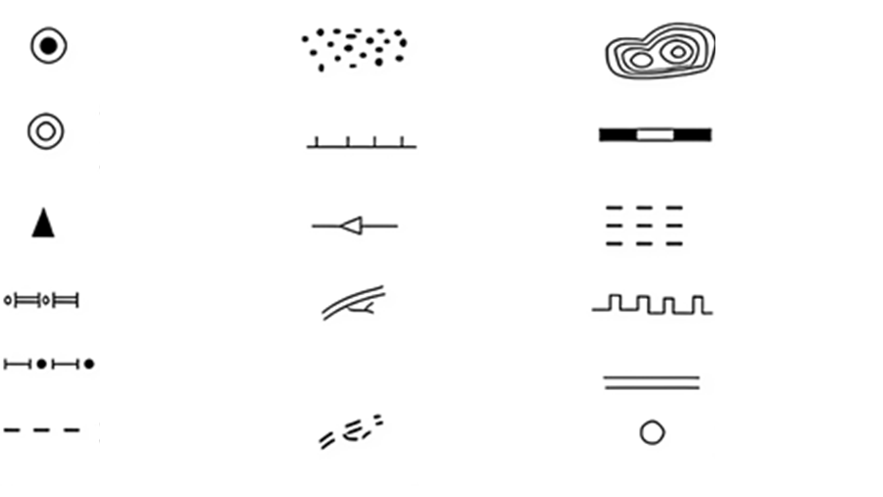

**5.坡度陡的地方，等高线_______，坡度缓的地方，等高线_______。**

**6.判别山体部位**

|  |  |  |
| --- | --- | --- |
|  |  |  |
|  |  |  |
|  |  |  |
|  |  |  |

**7.陆地表面五种基本地形类型：_________________________________________________**

**8. ______________可以直观地表示地面上沿****某一方向地形的起伏状况。**

** 四、海洋和陆地**

**1.世界海陆分布：___________________________________。**

**2.全球陆地共分七个大洲，面积从大到小：_________________________________________________**

**3.各大洲分布特征**

|  |  |  |  |
| --- | --- | --- | --- |
| **全部位于北半球大洲** |  | **全部位于南半球大洲** |  |
| **全部位于东半球大洲** |  | **全部位于西半球大洲** |  |
| **全部位于东半球大洲** |  | **全部位于西半球大洲** |  |
| **赤道穿过的大洲** |  | **赤道穿过的大陆** |  |
| **面积最大大洲** |  | **面积最小大洲** |  |
| **亚洲与欧洲大陆合称** |  | **北美洲和南美洲合称** |  |
| **跨经度最多的大洲** |  | | |

**4. 大洲的分界线：**

|  |  |
| --- | --- |
| **亚洲和欧洲的分界线** |  |
| **亚洲和非洲的分界线** |  |
| **亚洲和北美洲的分界线** |  |
| **南美洲和北美洲的分界线** |  |

**5.全球海洋共分四个大洋（面积从大到小）：___________________________________**

**6.海陆变迁的自然原因（主要原因）：____________________________，人为原因（次要原因）：______**

**______________________**

**7.德国科学家魏格纳的_____________________。**

**8.全球分为六大板块，分别是：_______________________________________________________________**

**9.板块是处在不断运动中。一般来说：板块内部地壳较_______，板块与板块的交界处地壳比较_______。世界上的火山、地震，也集中分布在板块交界地带，形成世界两大火山、地震带：_____________________**

**_____________________________________________________________________________**

**10.在板块交界处，两个板块发生张裂，常形成______________。两个板块发生碰撞，陆地上常形成_______。**

**11.用板块构造学说解释地理现象**

|  |  |
| --- | --- |
| **喜马拉雅山脉“长高”或形成** |  |
| **地中海“缩小”** |  |
| **红海扩张** |  |
| **日本多地震** |  |

**12. 陆地最高点是喜马拉雅山脉主峰，_____________________，海拔8848.86米；海洋最深点是太平洋的_____________________，深度11034米。**

13.海底地形包括_________________________________________________。

** 五、天气与气候**

**1. _______是短时间，多变的，_______是长时间，相对稳定**

**2.卫星云图上，绿色表示_______，蓝色表示_______，白色表示_______（云颜色越白，表示云层越_______，云层厚地方一般是______________）**

**3.常见天气符号**

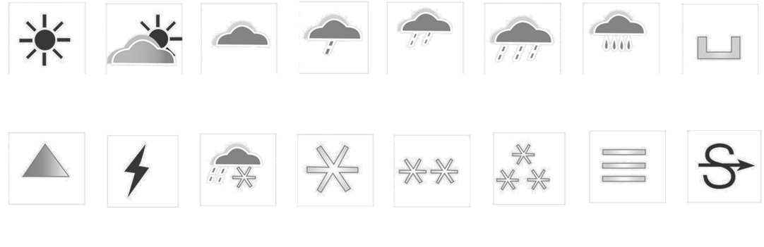

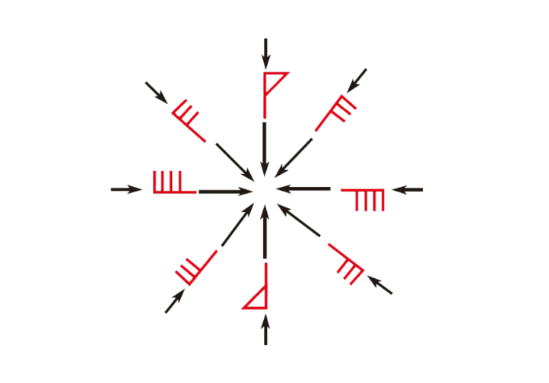

**4.空气污染指数越低，空气质量越好。0—50是________；51—100是________；101—150是________；污染指数达到________以上，不建议老人和儿童进行室外活动；＞300是________________。**

**5. 一天中最高气温出现在________________，最低气温出现在________________。**

**6. 北半球一年中大陆上________月气温最高，________月最低；海洋上 8月气温最高， 2月最低。南半球一年中大陆上 1月气温最高，7月最低；海洋上 ________月气温最高， ________月最低。**

**7.世界气温分布规律及影响因素**

|  |  |
| --- | --- |
| **分布规律** | **影响因素** |
| **气温大致由低纬向高纬________，即气温从赤道向两极________** |  |
| **同纬度的海洋与陆地气温不同，夏季陆地气温________海洋，陆地气温________海洋** |  |
| **气温随着海拔升高而降低，大致海拔每升高100米，气温约下降 ________ ℃** |  |

**8.降水的主要形式是________**

**9.世界降水分布规律及影响因素**

|  |  |
| --- | --- |
| **分布规律** | **影响因素** |
| **赤道附近降水________，两极地区降水________** |  |
| **①南、北回归线附近，大陆东岸降水________，大陆西岸降水________**  **②中纬度沿海地区降水________，内陆地区降水________。** |  |
| **山地迎风坡降水________，背风坡降水________** |  |

**10.世界“雨极”： ________________________。世界“干极”： ________________________________**

**11.气候的两大要素：________________**

**12.气候类型分布（按纬度位置）**

|  |  |
| --- | --- |
| **分布地区** | **气候类型** |
| **热带** |  |
| **温带** | **其他：** |
| **亚热带：** |
| **寒带** |  |

**13.气候类型分布（按位于亚欧大陆海陆位置）**

|  |  |
| --- | --- |
| **分布地区** | **气候类型** |
| **大陆东岸** |  |
| **大陆内部** |  |
| **大陆西岸** |  |

**14.热带气候类型**

|  |  |  |  |  |
| --- | --- | --- | --- | --- |
| **气候类型** | **热带雨林气候** | **热带草原气候** | **热带季风气候** | **热带沙漠气候** |
| **主要分布区** |  |  |  |  |
| **分布规律** |  |  |  |  |
| **气候特征** |  |  |  |  |
| **气候图** |  |  |  |  |
| **植被类型** |  |  |  |  |

**15.温带气候类型**

**（1）亚热带：在地球上的五带中，温带的较低纬度部分，既不像热带那样炎热，也不像温带其他地区那样有漫长的冬季，被单独划分出来，称为亚热带。**

|  |  |  |
| --- | --- | --- |
| **气候类型** | **亚热带季风气候** | **地中海气候** |
| **主要分布区** |  |  |
| **分布规律** |  |  |
| **气候特征** |  |  |
| **气候图** |  |  |
| **植被类型** |  |  |

**（2）温带其他气候类型**

|  |  |  |  |
| --- | --- | --- | --- |
| **气候类型** | **温带海洋性气候** | **温带季风气候** | **温带大陆性气候** |
| **主要分布区** |  |  |  |
| **分布规律** |  |  |  |
| **气候特征** |  |  |  |
| **气候图** |  |  |  |
| **植被类型** |  |  |  |

**16.寒带气候**

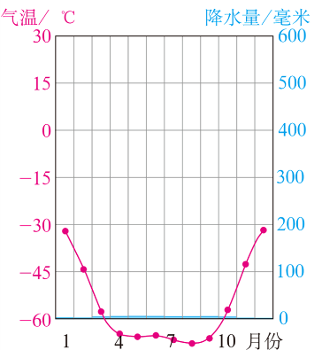

**主要分布：________________________________________**

**典型地区：________________________________________**

**气候特点：________________________**

**植被类型：冰原、苔原**

**17.高原山地气候**

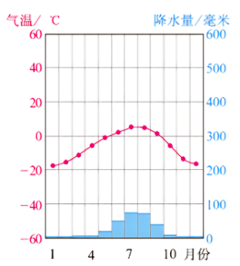

**主要分布：中低纬度海拔较高的高原和山地**

**典型地区：________________、科迪勒拉山系等**

**气候特点：________________________________**

**植被类型：冰川、高寒荒漠**

**18.影响气候的主要因素**

|  |  |
| --- | --- |
| **气候特征** | **影响因素** |
| **纬度越高，气温越________；纬度越低，气温越________。** |  |
| **距海近，降水________，温差________；距海远，降水________，温差________。** |  |
| **地势（海拔）高，气温________；地势（海拔）低，气温________。山地背风坡降水________少，迎风坡降水________。** |  |

** 五、居民与聚落**

**1.世界人口增长特点：总趋势在________________**

**2.世界人口的增长速度：通常用人口自然增长率来表示。人口自然增长率越高，人口增长速度越________。**

**3.人口增长率较低的大洲：________（最低），________ **

**4.人口增长率较高大洲：________（最高）、________、________________**

**5.世界人口分布特点：**

**（1）人口稠密地区（四密）：________洲东部、________洲南部、________洲的西部、________洲东部，主要分布在北半球_______________________________________地区，这里自然条件优越，工业、农业发展早。**

**（2）人口稀少地区（四疏）：极端干旱的沙漠地区气候________________的雨林地区、终年严寒的________地区、地势高峻的________________**

**6.人口过多，增长过快带来的问题：________________________________。解决措施：________________**

**7.人口增长过慢带来的问题：________________________________________。解决措施：________________**

**8.三大人种：________________________________**

**9. ________________________________________________________等六种语言是联合国的工作语言。**

**10.其中________是世界上使用人数最多的语言，________是世界上使用范围最广的语言。**

**11.世界三大宗教**

|  |  |  |  |
| --- | --- | --- | --- |
| **三大宗教** | **基督教** | **伊斯兰教** | **佛教** |
| **特点** |  |  |  |
| **发源地** |  |  |  |
| **现分布** |  |  |  |
| **代表建筑** |  |  |  |
| **示意图** |  |  |  |

**12.聚落包括________________。**

**13.聚落形成的有利条件：________________________________________________________________。**

**14.聚落的分布：在________________________________________地区、工农业生产比较发达，聚落分布比较密集。________________地区，则少有或没有聚落。**

**15.聚落的形态：在平原地区呈________状，沿河流、山麓、谷地等呈________状。**

**16.列入《世界文化遗产名录》的聚落：**

**世界：________________________________________________________________________**

**国内：________________________________________________________________________ **

** 六、发展与合作**

**1.世界发达国家和发展中国家分布：**

|  |  |  |
| --- | --- | --- |
|  | **发达国家** | **发展中国家** |
| **主要分布区** |  |  |

**2.国际合作：**

**（1）________________：发展中国家之间的互助合作**

**（2）________________：发达国家和发展中国家之间的政治、经济商谈**

**（3）联合国的五个常任理事国 ________________________________________________ **

**（4）一个国家要发展和进步，就要同其他国家________________________，相互取长补短，实现共同进步。**

参考答案

 **一、地球和地球仪**

**1．天体系统按照从高到低的级别依次排列：总星系、银河系、太阳系、地月系**

**2．太阳系是由太阳以及绕日运行的行星、卫星、小行星、彗星等组成。**

**3．太阳系八颗行星，按照与太阳的距离，由近及远分别是：水星、金星、地球、火星、木星、土星、天王星、海王星。**

**4.地球大小：平均半径6371千米，最大周长（赤道长度）约4万千米，表面积5.1亿平方千米**

**5. 地球是一个不规则的球体。地球的模型——地球仪，地球仪是个正球体。**

**6.区分纬线和经线**

|  |  |  |
| --- | --- | --- |
|  | **纬线** | **经线** |
| **形状** | **圆（与赤道平行）** | **半圆（连接南、北极点）** |
| **长度** | **纬线不等长**  **从赤道向南北两极逐渐缩短，在南北两极缩成一点，其中赤道是最长纬线圈** | **经线长度都相等** |
| **方向** | **纬线指示东西方向，所有纬线相互平行** | **经线指示南北方向，所有经线均相交于南北极点** |

**7.区分纬度和经度**

|  |  |  |
| --- | --- | --- |
|  | **纬度** | **经度** |
| **度数划分** | **范围：0°～90°**  **（赤道为0°，南北极点各为90°）**  **规律：向北增大是北纬，向南增大是南纬**  **（赤道向两极逐渐增大，赤道以北为北纬，赤道以南是南纬。）** | **范围：0°～180°**  **（东西经180°是重合的，称180°经线；0°经线又叫本初子午线，是经度起始线。）**  **规律：向东增大是东经，向西增大是西经**  **（0°经线向东向西逐渐增大，其以东是东经，以西是西经）** |
| **表示** | **赤道以北称北纬，用“N”表示**  **赤道以南称南纬，用“S”表示** | **0°经线以东是东经，用“E”表示**  **0°经线以西是西经，用“W”表示** |

**8.赤道，即0°纬线，是南北半球的分界线，赤道以北为北半球（北纬N都在北半球），赤道以南为南半球（南纬S都在南半球）。**

**9.低、中、高纬度地区划分：低纬度地区：0°～30°，中纬度地区：30°～60°，高纬度地区：60°～90°**

**10.东半球与西半球划分界线：20°W和160°E构成的经线圈。**

 **二、地球运动**

**1.地球运动的基本特征**

|  |  |  |  |
| --- | --- | --- | --- |
| **地球运动** | **绕转中心** | **方向** | **周期** |
| **自转** | **地轴** | **①自西向东**  **②北极上空：逆时针**  **③南极上空：顺时针** | **一天，**  **约24小时** |
| **公转** | **太阳** | https://ss0.bdstatic.com/70cFuHSh_Q1YnxGkpoWK1HF6hhy/it/u=1688236101,3028951661&fm=26&gp=0.jpg  **自西向东** | **一年** |

**2.地球自转的地理意义：昼夜更替和时间差异**

**3.地球公转的地理意义**

**（1）太阳直射点的位置移动：**



**①春分日 ②夏至日 ③秋分日 ④冬至日**

**在南、北回归线上，一年一次太阳直射；**

**在南、北回归线之间，一年两次太阳直射；**

**南、北回归线之外，没有太阳直射现象。**

**（2）昼夜长短变化**

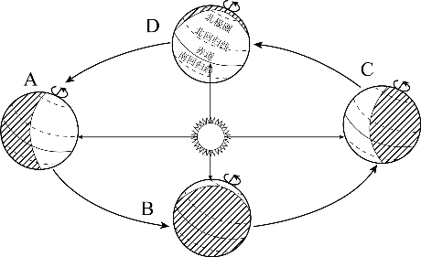

**D是 春分日，时间是3月21日，此时太阳直射赤道，全球昼夜平分。**

**A是 夏至日，时间是6月22日，此时太阳直射北回归线，北半球达到一年中昼最长，夜最短（昼长夜短）。北半球纬度越高，白昼越长，北极圈及其以北地区出现极昼现象，南极圈及其以南地区出现极夜现象。**

**B是 秋分日，时间是9月23日，此时太阳直射赤道，全球昼夜平分**

**C是 冬至日，时间是12月22日，此时太阳直射南回归线，北半球达到一年中昼最短，夜最长（昼短夜长）。北半球纬度越高，黑夜越长，南极圈及其以南地区出现极昼现象，北极圈及其以北地区出现极夜现象。**

**春分日到夏至日，太阳直射点北移，北半球白昼时间变长，黑夜时间变短，昼夜长短情况：昼长夜短。**

**夏至日到秋分日，太阳直射点南移，北半球白昼时间变短，黑夜时间变长，昼夜长短情况：昼长夜短。**

**秋分日到冬至日，太阳直射点南移，北半球白昼时间变短，黑夜时间变长，昼夜长短情况：昼短夜长。**

**冬至日到春分日，太阳直射点北移，北半球白昼时间变长，黑夜时间变短，昼夜长短情况：昼长夜短。**

**（3）四季更替，南、北半球季节相反。**

**（4）五带划分，地球表面划分为五个带：①热带、②北温带、③南温带、④北寒带、⑤南寒带。**



** ①热带纬度范围：南、北回归线之间，特点是：有太阳直射现象，无极昼极夜，终年炎热**

**②南、北温带纬度范围：回归线到极圈之间，特点是：无太阳直射现象，无极昼极夜现象，四季分明**

**③南、北寒带纬度范围：极圈到极点之间，特点是：有极昼极夜现象，无太阳直射，终年严寒**

**（5）北半球正午太阳高度的变化：一年中，正午太阳高度冬至日最小，此时物体影子最长；正午太阳高度夏至日最大，此时物体影子最短。**

**（6）太阳光照图的判读**

|  |  |  |
| --- | --- | --- |
|  |  |  |
| **夏至日光照图** | **冬至日光照图** | **春分、秋分日光照图** |

 **三、地图**

**1.地图三要素：比例尺、方向、图例，也是地图的“语言”。**

**2.比例尺大小与地图的关系（相同图幅比较）**

|  |  |  |
| --- | --- | --- |
|  | **表示范围的大或小** | **表示内容的详或略** |
| **比例尺较大** | **小** | **详** |
| **比例尺较小** | **大** | **略** |

**3.在地图中判别方向**

**（1）普通地图：通常按照“上北下南，左西右东”的方法辨别方向。**

**（2）有指向标的地图：在有指向标的地图上，要根据指向标来确定方向。指向标箭头一般指向北方，与箭头相反的方向是南方，垂直于箭头方向左侧是西方，右侧是东方。**

**（3）经纬网地图：**

**①经线指示南北方向，纬线指示东西方向（无论经线、纬线如何弯曲，都遵循这个规律）**

**②辨别南北纬：纬度数值向北递增的为北纬，向南递增的为南纬，同一纬线上各点方向关系为正东、正西。**

**③辨别东西经：经度数值向东递增的为东经，向西递增的是西经，同一经线上各点方向关系为正南、正北。**

**4.地图上表示各种地理事物的符号叫图例（常见的图例要能认识）**

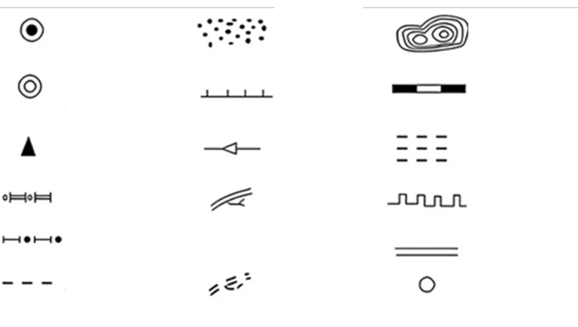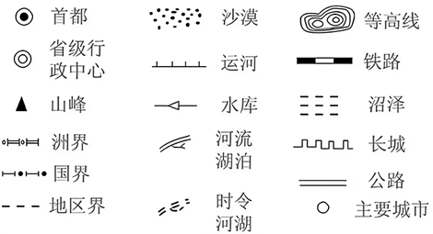

**5.坡度陡的地方，等高线密集，坡度缓的地方，等高线稀疏。**

**6.判别山体部位**

|  |  |  |
| --- | --- | --- |
| **山峰** | **山脊** | **山谷** |
|  |  |  |
| **陡崖** | **鞍部** | **盆地** |
|  |  |  |

**7.陆地表面五种基本地形类型：山地、丘陵、高原、平原、盆地**

**8.地形剖面图可以直观地表示地面上沿某一方向地形的起伏状况。**

** 四、海洋和陆地**

**1.世界海陆分布：三分陆地，七分海洋。**

**2.全球陆地共分七个大洲，面积从大到小：亚洲、非洲、北美洲、南美洲、南极洲、欧洲、大洋洲**

**3.各大洲分布特征**

|  |  |  |  |
| --- | --- | --- | --- |
| **全部位于北半球大洲** | **北美洲、欧洲** | **全部位于南半球大洲** | **南极洲** |
| **全部位于东半球大洲** | **非洲** | **全部位于西半球大洲** | **南美洲** |
| **全部位于东半球大洲** | **非洲** | **全部位于西半球大洲** | **南美洲** |
| **赤道穿过的大洲** | **亚洲、非洲、大洋洲、南美洲** | **赤道穿过的大陆** | **南美洲大陆、非洲大陆** |
| **面积最大大洲** | **亚洲** | **面积最小大洲** | **大洋洲** |
| **亚洲与欧洲大陆合称** | **亚欧大陆** | **北美洲和南美洲合称** | **美洲** |
| **跨经度最多的大洲** | **南极洲（纬度最高），绝大部分位于南极圈以内，终年严寒，唯一无人定居大洲** | | |

**4. 大洲的分界线：**

|  |  |
| --- | --- |
| **亚洲和欧洲的分界线** | **乌拉尔山－乌拉尔河－里海-大高加索山脉－黑海-土耳其海峡。** |
| **亚洲和非洲的分界线** | **苏伊士运河（沟通地中海和红海）** |
| **亚洲和北美洲的分界线** | **白令海峡（沟通北冰洋和太平洋）** |
| **南美洲和北美洲的分界线** | **巴拿马运河（沟通大西洋和太平洋）** |

**5.全球海洋共分四个大洋（面积从大到小）：太平洋、大西洋、印度洋、北冰洋**

**6.海陆变迁的自然原因（主要原因）：地壳变动、海平面升降，人为原因（次要原因）：人类活动，如填海造陆。**

**7.德国科学家魏格纳的大陆漂移说。**

**8.全球分为六大板块，分别是：美洲板块、南极洲板块、印度洋板块、非洲板块、亚欧板块、太平洋板块**

**9.板块是处在不断运动中。一般来说：板块内部地壳较稳定，板块与板块的交界处地壳比较活跃。世界上的火山、地震，也集中分布在板块交界地带，形成世界两大火山、地震带：环太平洋火山地震带和地中海-喜马拉雅火山地震带。**

**10.在板块交界处，两个板块发生张裂，常形成裂谷或海洋。两个板块发生碰撞，陆地上常形成山脉。**

**11.用板块构造学说解释地理现象**

|  |  |
| --- | --- |
| **喜马拉雅山脉“长高”或形成** | **亚欧板块与印度洋板块碰撞挤压** |
| **地中海“缩小”** | **亚欧板块与非洲板块碰撞挤压** |
| **红海扩张** | **非洲板块与印度洋板块张裂地带** |
| **日本多地震** | **亚欧板块与太平洋板块交界地带，或者位于环太平洋火山地震带** |

**12. 陆地最高点是喜马拉雅山脉主峰，珠穆朗玛峰，海拔8848.86米；海洋最深点是太平洋的马里亚纳海沟，深度11034米。**

**13.海底地形包括大陆架、大陆坡、洋盆、海沟、洋中脊。**

** 五、天气与气候**

**1.天气是短时间，多变的，气候是长时间，相对稳定**

**2.卫星云图上，绿色表示陆地，蓝色表示海洋，白色表示云区（云颜色越白，表示云层越厚，云层厚地方一般是阴雨区）**

**3.常见天气符号**

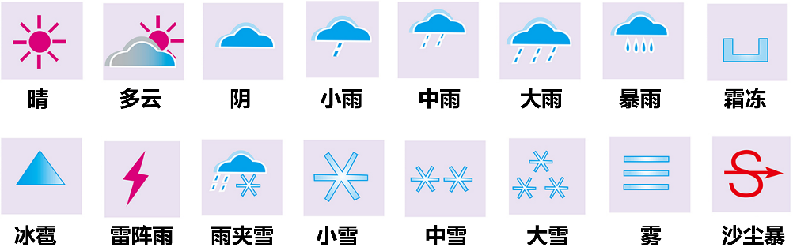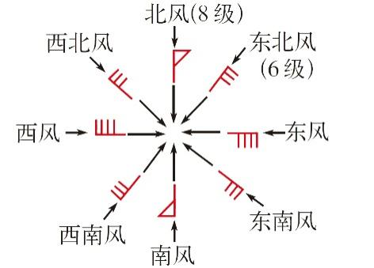

**4.空气污染指数越低，空气质量越好。0—50是优；51—100是良；101—150是轻度污染；污染指数达到150以上，不建议老人和儿童进行室外活动；＞300是严重污染。**

**5. 一天中最高气温出现在午后2时左右（14时左右），最低气温出现在日出前后。**

**6. 北半球一年中大陆上7月气温最高，1月最低；海洋上 8月气温最高， 2月最低。南半球一年中大陆上 1月气温最高，7月最低；海洋上 2月气温最高， 8月最低。**

**7.世界气温分布规律及影响因素**

|  |  |
| --- | --- |
| **分布规律** | **影响因素** |
| **气温大致由低纬向高纬递减，即气温从赤道向两极递减** | **纬度因素** |
| **同纬度的海洋与陆地气温不同，夏季陆地气温高于海洋，陆地气温低于海洋** | **海陆因素** |
| **气温随着海拔升高而降低，大致海拔每升高100米，气温约下降 0.6 ℃** | **地形因素** |

**8.降水的主要形式是降雨**

**9.世界降水分布规律及影响因素**

|  |  |
| --- | --- |
| **分布规律** | **影响因素** |
| **赤道附近降水多，两极地区降水少** | **纬度因素** |
| **①南、北回归线附近，大陆东岸降水多，大陆西岸降水少**  **②中纬度沿海地区降水多，内陆地区降水少。** | **海陆因素** |
| **山地迎风坡降水多，背风坡降水少** | **地形因素** |

**10.世界“雨极”：印度的乞拉朋齐。世界“干极”：智利的阿塔卡马沙漠**

**11.气候的两大要素：气温和降水**

**12.气候类型分布（按纬度位置）**

|  |  |
| --- | --- |
| **分布地区** | **气候类型** |
| **热带** | **热带雨林气候、热带草原气候、热带沙漠气候、热带季风气候** |
| **温带** | **其他：温带季风气候、温带大陆性气候、温带海洋性气候** |
| **亚热带：亚热带季风气候、 地中海气候** |
| **寒带** | **寒带气候** |

**13.气候类型分布（按位于亚欧大陆海陆位置）**

|  |  |
| --- | --- |
| **分布地区** | **气候类型** |
| **大陆东岸** | **亚热带季风和湿润气候、温带季风气候** |
| **大陆内部** | **温带大陆性气候** |
| **大陆西岸** | **地中海气候、温带海洋性气候** |

**14.热带气候类型**

|  |  |  |  |  |
| --- | --- | --- | --- | --- |
| **气候类型** | **热带雨林气候** | **热带草原气候** | **热带季风气候** | **热带沙漠气候** |
| **主要分布区** | **亚马孙平原（最广）**  **刚果盆地**  **马来群岛** | **非洲大陆（最广）**  **巴西高原**  **（亚洲没有）** | **印度半岛**  **中南半岛**  **（只分布在亚洲）** | **撒哈拉沙漠（最广）**  **阿拉伯半岛**  **澳大利亚中西部** |
| **分布规律** | **赤道附近** | **热带雨林气候南北两侧** | **亚洲南部、东南部** | **南、北回归线附近的大陆内部和西岸** |
| **气候特征** | **全年高温多雨** | **全年高温**  **分干、湿两季** | **全年高温**  **分旱、雨两季** | **全年炎热干燥** |
| **气候图** |  |  |  |  |
| **植被类型** | **热带雨林** | **稀树草原** | **季雨林** | **荒漠** |

**15.温带气候类型**

**（1）亚热带：在地球上的五带中，温带的较低纬度部分，既不像热带那样炎热，也不像温带其他地区那样有漫长的冬季，被单独划分出来，称为亚热带。**

|  |  |  |
| --- | --- | --- |
| **气候类型** | **亚热带季风气候** | **地中海气候** |
| **主要分布区** | **中国南方（最广）、韩国、日本南部等地** | **地中海沿岸（最广）等地** |
| **分布规律** | **亚洲东部** | **南北纬30°—40°附近大陆西岸** |
| **气候特征** | **夏季高温多雨，冬季温和少雨** | **夏季炎热干燥，冬季温和多雨** |
| **气候图** |  |  |
| **植被类型** | **亚热带常绿阔叶林** | **亚热带常绿硬叶林** |

**（2）温带其他气候类型**

|  |  |  |  |
| --- | --- | --- | --- |
| **气候类型** | **温带海洋性气候** | **温带季风气候** | **温带大陆性气候** |
| **主要分布区** | **欧洲西部 （分布最广）** | **中国北方（分布最广）**  **朝鲜半岛、日本北部** | **亚欧大陆内陆地区（分布最广）**  **北美洲** |
| **分布规律** | **温带地区大陆西岸** | **温带地区亚欧大陆东岸** | **温带地区大陆内部** |
| **气候特征** | **全年温和湿润** | **夏季高温多雨**  **冬季寒冷干燥** | **冬冷夏热，气温年较差、日较差大，全年降水较少** |
| **气候图** |  |  |  |
| **植被类型** | **温带落叶阔叶林** | **温带落叶阔叶林** | **温带草原、荒漠** |

**16.寒带气候**



**主要分布：南、北极圈以内分布最广**

**典型地区：北冰洋沿岸，南极洲大陆**

**气候特点：终年严寒干燥**

**植被类型：冰原、苔原**

**17.高原山地气候**

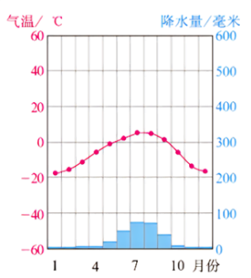

**主要分布：中低纬度海拔较高的高原和山地**

**典型地区：青藏高原、科迪勒拉山系等**

**气候特点：高寒气候，全年低温，降水稀少**

**植被类型：冰川、高寒荒漠**

**18.影响气候的主要因素**

|  |  |
| --- | --- |
| **气候特征** | **影响因素** |
| **纬度越高，气温越低；纬度越低，气温越高。** | **纬度因素** |
| **距海近，降水多，温差小；距海远，降水少，温差大。** | **海陆因素** |
| **地势（海拔）高，气温低；地势（海拔）低，气温高。山地背风坡降水少，迎风坡降水多。** | **地形因素** |

** 五、居民与聚落**

**1.世界人口增长特点：总趋势在不断增长**

**2.世界人口的增长速度：通常用人口自然增长率来表示。人口自然增长率越高，人口增长速度越快。**

**3.人口增长率较低的大洲：欧洲（最低），北美 **

**4.人口增长率较高大洲：非洲（最高）、亚洲、拉丁美洲**

**5.世界人口分布特点：**

**（1）人口稠密地区（四密）：亚洲东部、亚洲南部、欧洲的西部、北美洲东部，主要分布在北半球中低纬度地区的沿海平原地区，这里自然条件优越，工业、农业发展早。**

**（2）人口稀少地区（四疏）：极端干旱的沙漠地区气候过于湿热的雨林地区、终年严寒的高纬度地区、地势高峻的高原和山区**

**6.人口过多，增长过快带来的问题：交通拥挤、住房紧张、饥饿贫困、就业困难。解决措施：生育控制政策**

**7.人口增长过慢带来的问题：人口老龄化现象严重、劳动力短缺、国防兵源不足。解决措施：鼓励生育政策**

**8.三大人种：白种人、黑种人、黄种人**

**9.汉语、英语、俄语、法语、西班牙语、阿拉伯语等六种语言是联合国的工作语言。**

**10.其中汉语是世界上使用人数最多的语言，英语是世界上使用范围最广的语言。**

**11.世界三大宗教**

|  |  |  |  |
| --- | --- | --- | --- |
| **三大宗教** | **基督教** | **伊斯兰教** | **佛教** |
| **特点** | **世界信仰人数最多的宗教** | **在中国也叫清真教或回教（我国回族、维吾尔族信仰），该教的教徒被称为穆斯林** | **世界第三大宗教** |
| **发源地** | **亚洲西部** | **阿拉伯半岛** | **古印度** |
| **现分布** | **欧洲、大洋洲、美洲** | **亚洲西部和东南部，非洲的北部和东部。** | **亚洲东部和东南部。** |
| **代表建筑** | **教堂** | **清真寺。** | **佛塔、寺庙** |
| **示意图** |  |  |  |

**12.聚落包括城市和乡村。**

**13.聚落形成的有利条件：水源充足、土壤肥沃、自然资源丰富、交通便利、地形平坦。**

**14.聚落的分布：在河流中下游的平原地区、沿海地区、工农业生产比较发达，聚落分布比较密集。 高山、荒漠地区，则少有或没有聚落。**

**15.聚落的形态：在平原地区呈团块状，沿河流、山麓、谷地等呈条带状。**

**16.列入《世界文化遗产名录》的聚落：**

**世界：法国巴黎塞纳河沿岸，意大利的威尼斯城**

**国内：山西省平遥古城，云南省丽江古城，安徽省皖南古村落，澳门历史城区 **

** 六、发展与合作**

**1.世界发达国家和发展中国家分布：**

|  |  |  |
| --- | --- | --- |
|  | **发达国家** | **发展中国家** |
| **主要分布区** | **欧洲西部是发达国家最集中的地区。**  **北美洲美国、加拿大**  **亚洲日本、韩国**  **大洋洲澳大利亚、新西兰** | **中国是最大的发展中国家**  **亚洲、非洲、南美洲绝大多数国家都是**  **发展中国家。** |

**2.国际合作：**

**（1）南南合作：发展中国家之间的互助合作**

**（2）南北合作：发达国家和发展中国家之间的政治、经济商谈**

**（3）联合国的五个常任理事国 中国、法国、俄国、美国、英国 **

**（4）一个国家要发展和进步，就要同其他国家开展合作和交流，相互取长补短，实现共同进步。**